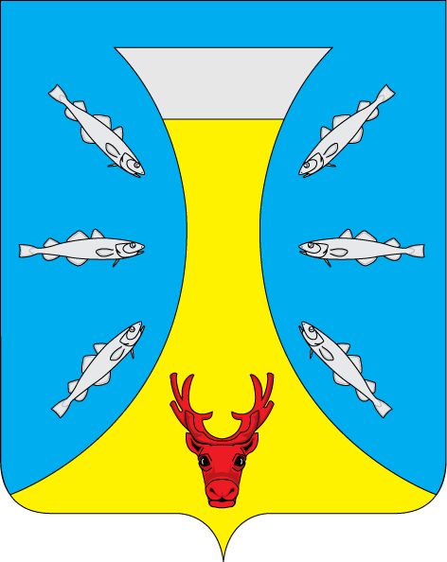

СОВЕТ ДЕПУТАТОВ СЕЛЬСКОГО ПОСЕЛЕНИЯ «КАНИНСКИЙ СЕЛЬСОВЕТ»
ЗАПОЛЯРНОГО РАЙОНА НЕНЕЦКОГО АВТОНОМНОГО ОКРУГА

5- е заседание 28- го созыва

РЕШЕНИЕ
от 26 апреля 2024 года № 17

О проекте решения «О внесении изменений
в Устав Сельского поселения «Канинский сельсовет»
Заполярного района Ненецкого автономного округа»

В целях приведения Устава Сельского поселения «Канинский сельсовет» Заполярного района Ненецкого автономного округа в соответствие с федеральным и окружным законодательством, Совет депутатов Сельского поселения «Канинский сельсовет» Заполярного района Ненецкого автономного округа РЕШИЛ:

1. Одобрить прилагаемый проект решения «О внесении изменений в Устав Сельского поселения «Канинский сельсовет» Заполярного района Ненецкого автономного округа».
2. Опубликовать проект решения «О внесении изменений в Устав Сельского поселения «Канинский сельсовет» Заполярного района Ненецкого автономного округа» в информационном бюллетене Сельского поселения «Канинский сельсовет» Заполярного района Ненецкого автономного округа «Канинский вестник» для его обсуждения.
3. Установить следующий порядок учета предложений по проекту указанного правового акта:
3.1. Граждане и юридические лица вправе вносить в Совет депутатов Сельского поселения «Канинский сельсовет» ЗР НАО предложение по проекту решения «О внесении изменений в Устав Сельского поселения «Канинский сельсовет» Заполярного района Ненецкого автономного округа» в течение 30 дней с даты его опубликования. Предложения представляются в письменном виде в двух экземплярах, один из которых регистрируется как входящая корреспонденция Советом депутатов Сельского поселения «Канинский сельсовет» ЗР НАО, второй с отметкой о дате поступления возвращается лицу, внесшему предложения.
3.2. Учет предложений по проекту указанного правового акта ведется Главой Сельского поселения «Канинский сельсовет» ЗР НАО по мере их поступления.
4. Установить следующий порядок участия граждан в обсуждении проекта указанного муниципального правового акта:
4.1. Провести публичные слушания по обсуждению проекта решения «О внесении изменений в Устав Сельского поселения «Канинский сельсовет» Заполярного района Ненецкого автономного округа» с участием жителей Сельского поселения «Канинский сельсовет» Заполярного района Ненецкого автономного округа» в порядке и сроки, установленные федеральным законодательством и Положением от 23.04.2015г. №12 «О порядке организации и проведения публичных слушаний в муниципальном образовании «Канинский сельсовет» Ненецкого автономного округа».
4.2. Публичные слушания провести в Администрации Сельского поселения «Канинский сельсовет» Заполярного района НАО.
5. Настоящее решение вступает в силу после его официального опубликования (обнародования).

Глава Сельского поселения
«Канинский сельсовет» ЗР НАО Г.А. Варницына

ПРОЕКТ

СОВЕТ ДЕПУТАТОВ СЕЛЬСКОГО ПОСЕЛЕНИЯ «КАНИНСКИЙ СЕЛЬСОВЕТ»
ЗАПОЛЯРНОГО РАЙОНА НЕНЕЦКОГО АВТОНОМНОГО ОКРУГА

____-е заседание 28- го созыва

РЕШЕНИЕ

от ___ _______2024 года № ___

О внесении изменений в Устав Сельского поселения «Канинский сельсовет» Заполярного района Ненецкого автономного округа

Руководствуясь решением Совета депутатов Сельского поселения «Канинский сельсовет» ЗР НАО от 00.10.2023 № 0 «О проекте решения «О внесении изменений в Устав Сельского поселения «Канинский сельсовет» Заполярного района Ненецкого автономного округа», принимая во внимание результаты участия граждан в обсуждении проекта решения «О внесении изменений в Устав Сельского поселения «Канинский сельсовет» Заполярного района Ненецкого автономного округа», в соответствии с федеральным и окружным законодательством, Совет депутатов Сельского поселения «Канинский сельсовет» Заполярного района Ненецкого автономного округа РЕШИЛ:
1. Внести прилагаемые изменения в Устав Сельского поселения «Канинский сельсовет» Заполярного района Ненецкого автономного округа.
2. Принятые изменения и дополнения подлежат государственной регистрации в установленном законом порядке.
3. Настоящее решение подлежит официальному опубликованию (обнародованию) после государственной регистрации и вступает в силу после официального опубликования (обнародования).

Глава Сельского поселения
«Канинский сельсовет
Заполярного района
Ненецкого автономного округа Г.А. Варницына

Приложение
к решению Совета депутатов
Сельского поселения
«Канинский сельсовет» ЗР НАО
от __.10.2024 № __
Изменения
в Устав Сельского поселения «Канинский сельсовет» Заполярного района
Ненецкого автономного округа

- Пункт 12 части 1 статьи 7 изложить в следующей редакции:

«12) организация и осуществление мероприятий по работе с детьми и молодежью, участие в реализации молодежной политики, разработка и реализация мер по обеспечению и защите прав и законных интересов молодежи, разработка и реализация муниципальных программ по основным направлениям реализации молодежной политики, организация и осуществление мониторинга реализации молодежной политики в поселении;».

- Статью 82 изложить в следующей редакции:

«Статья 82. Вступление в силу и обнародование муниципальных правовых актов

1. Решения Совета депутатов о налогах и сборах, вступают в силу в соответствии с Налоговым кодексом Российской Федерации.

2. Муниципальные нормативные правовые акты, затрагивающие права, свободы и обязанности человека и гражданина, муниципальные нормативные правовые акты, устанавливающие правовой статус организаций, учредителем которых выступает муниципальное образование, а также соглашения, заключаемые между органами местного самоуправления, вступают в силу после их официального обнародования.

3. Формами обнародования муниципального правового акта, в том числе соглашения, заключенного между органами местного самоуправления, являются:

1) официальное опубликование муниципального правового акта;

2) размещение муниципального правового акта в местах, доступных для неограниченного круга лиц (в помещениях государственных органов, органов местного самоуправления, государственных и муниципальных библиотек, других доступных для посещения местах);

3) размещение на официальном сайте органов местного самоуправления Сельского поселения «Канинский сельсовет» Заполярного района Ненецкого автономного округа в информационно-телекоммуникационной сети «Интернет».

4. Официальным опубликованием муниципального правового акта, в том числе соглашения, заключенного между органами местного самоуправления, считается первая публикация его полного текста в информационном бюллетене Сельского поселения «Канинский сельсовет» Заполярного района Ненецкого автономного округа.

5. Перечень периодических печатных изданий, и сведений об их регистрации в качестве средств массовой информации, в которых осуществляется обнародование (за исключением официального опубликования) муниципальных правовых актов, в том числе соглашений, заключенных между органами местного самоуправления, доводится до всеобщего сведения путем опубликования правового акта Главы муниципального образования.»

